Relatório Projeto Elementos de Sistema – Projeto 2

Grupo H .

Membros: Antonio Andraues, Gabriel Francato, Lucca Costabile, Luca Farah, Raphael Azevedo e Samuel Granato.

A equação logica que nosso grupo buscou representar foi:

$$\overline{A}*B*C$$

Com essa Equacao conseguimos concluir uma tabela verdade que nos auxiliou durante todo o projeto.

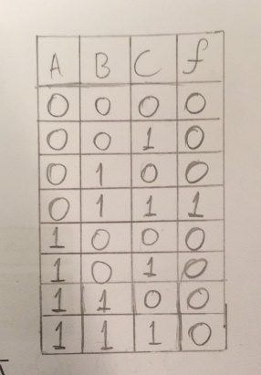

O diagrama de blocos lógico que buscou descrever essa equação logica de forma mais visual esta na imagem a seguir:

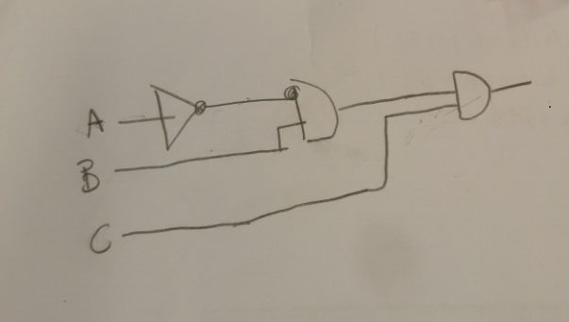

Como dessa vez tivemos que utilizar CIs para a montagem do circuito, procuramos pro datasheets que pudessem nos ajudar a usar os Chips de forma correta. Para implementar nossa equação só foi necessário 1 chip (o cd4073), que era composto de diversas portas AND. A imagem abaixo foi a que usamos para auxiliar na montagem.

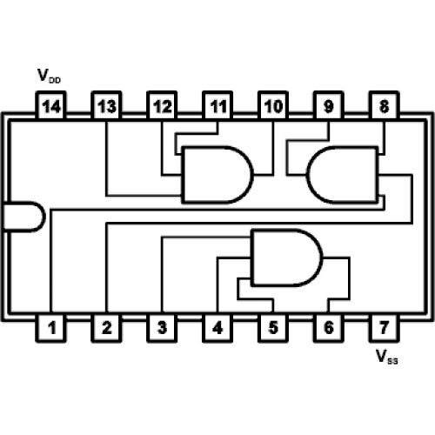

O circuito final ficou relativamente simples, cabendo em uma protoboard pequena e usando poucos componentes.

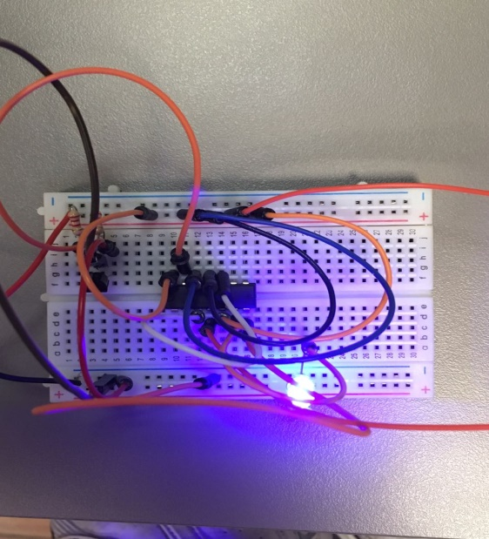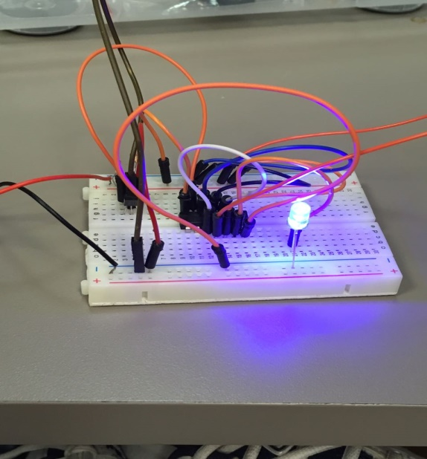

Visto que o projeto B tinha uma montagem drasticamente mais simples que a do projeto A, a divisão do trabalho se deu da seguinte forma: 1 membro do grupo realizou a montagem enquanto os outros observavam e ajudavam com os datasheets dos CIs. Os restantes membros se organizaram para montar o relatório.